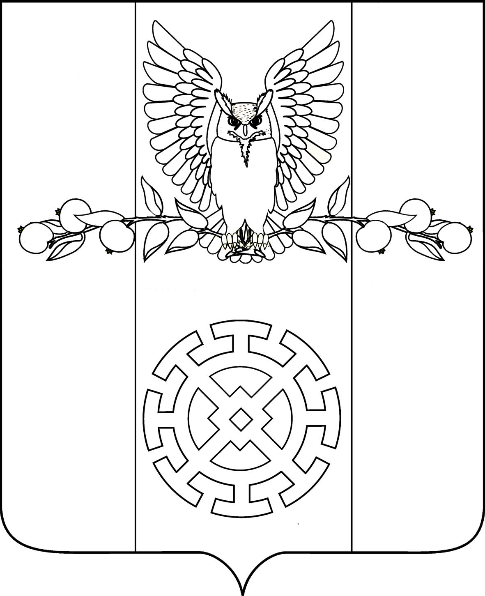

**АДМИНИСТРАЦИЯ КУЙБЫШЕВСКОГО СЕЛЬСКОГО ПОСЕЛЕНИЯ   
СТАРОМИНСКОГО МУНИЦИПАЛЬНОГО РАЙОНА**

**КРАСНОДАРСКОГО КРАЯ**

**ПОСТАНОВЛЕНИЕ**

07 августа 2025 года № 62

х.Восточный Сосык

**О принятии безвозмездно в собственность Куйбышевского сельского поселения Староминского муниципального района Краснодарского края муниципального имущества от муниципального образования Староминский муниципальный район Краснодарского края**

На основании постановления администрации муниципального образования Староминский район от 14.07.2025 года № 779 «Об изъятии муниципального имущества, находящегося в оперативном управлении муниципального казенного учреждения культуры «Межпоселенческая центральная библиотека муниципального образования Староминский район имени И.Ф.Варавва» и безвозмездной передаче его из собственности муниципального образования Староминский муниципальный район Краснодарского края в собственность Куйбышевского сельского поселения Староминского муниципального района Краснодарского края», в соответствии с решением Совета Куйбышевского сельского поселения Староминского района от 27 июня 2024 года № 46/9 «Об утверждении Положения о порядке владения, пользования и распоряжения объектами собственности Куйбышевского сельского поселения Староминского района», руководствуясь статьей 32 Устава Куйбышевского сельского поселения Староминского района, п о с т а н о в л я ю:

1.Принять безвозмездно в собственность Куйбышевского сельского поселения Староминского муниципального района Краснодарского края муниципальное имущество от муниципального образования Староминский муниципальный район (прилагается).

2.Зачислить муниципальное имущество, указанное в пункте 1, в казну Куйбышевского сельского поселения Староминского муниципального района Краснодарского края.

3.Контроль за выполнением настоящего постановления оставляю за собой.

4.Постановление вступает в силу со дня его подписания.

И.о.главы Куйбышевского сельского поселения

Староминского муниципального района

Краснодарского края Е.М.Приходько